PHIẾU HỌC TẬP ASP.NET CORE [02] - TẠO API ĐƠN GIẢN (CATEGORIES MANAGEMENT)

Họ và tên: Ngô Văn Nguyên

Lớp: CNTT 18-09

Video đã xem (Link):

⏰ Thời gian hoàn thành: _____ (ngày/tháng/năm)

1. Kiến thức cốt lõi (Tổng quan tạo API)
Sau khi xem video, hãy điền vào các chỗ trống dưới đây:

1. Controller trong ASP.NET Core là gì?
- Controller là một class chứa các action methods để xử lý HTTP requests.
- Tên Controller thường kết thúc bằng: Controller
- Ví dụ: ProductsController quản lý products

2. Các HTTP Verbs cơ bản:
HTTP Verb | Mục đích | Ví dụ
GET | (Tự điền: Dùng để)  lấy dữ liệu | GET /api/products
POST | (Tự điền: Dùng để)  tạo mới dữ liệu | POST /api/products
PUT | (Tự điền: Dùng để)  cập nhật dữ liệu | PUT /api/products/1
DELETE | (Tự điền: Dùng để) xóa dữ liệu | DELETE /api/products/1

3. Route trong ASP.NET Core:
Hãy nhìn vào ví dụ sau:

[ApiController]

[Route("api/[controller]")]

public class ProductsController : ControllerBase

{

[HttpGet]

public ActionResult GetAll() { ... }

[HttpGet("{id}")]

public ActionResult GetById(int id) { ... }

}

- [Route("api/[controller]")] có nghĩa là:
Định nghĩa route base cho controller, bắt đầu bằng api/ và theo tên controller.

- Placeholder [controller] sẽ được thay thế bằng:
- Tên controller bỏ chữ "Controller" → Products_Products controller quản lý products

- Kết quả route cho GetAll() sẽ là/api/products(ví dụ: /api/...)

- Kết quả route cho GetById() sẽ laf /api/products/{id} (ví dụ: /api/.../...)

4. ActionResult vs Task:
- ActionResult<List<Product>> dùng cho: Synchronous
- Task<ActionResult<List<Product>>> dùng cho: Asynchronous
- Trong ASP.NET Core hiện đại, nên dùng:
👉 Task<ActionResult<List<Product>>>
vì không block thread, xử lý bất đồng bộ hiệu quả hơn, tăng hiệu năng và phù hợp khi làm việc với database, API hoặc các tác vụ I/O

5. HTTP Status Codes:
Status Code | Ý Nghĩa | Khi nào dùng
200 OK | (Tự điền)  Request thành công | (Tự điền)  GET hoặc PUT xử lý thành công và có dữ liệu trả về
201 Created | (Tự điền)  Tạo mới resource thành công | (Tự điền)  POST tạo dữ liệu mới
204 No Content | (Tự điền)  Thành công nhưng không có nội dung trả về | (Tự điền)  DELETE xóa dữ liệu thành công
404 Not Found | (Tự điền)  Không tìm thấy resource | (Tự điền)  ID không tồn tại
400 Bad Request | (Tự điền)  Request không hợp lệ | (Tự điền)  Dữ liệu gửi lên sai định dạng hoặc validate lỗi

6. Service Pattern là gì?
- Service Pattern là gì?
Service Pattern giúp bạn: tách business logic ra khỏi Controller, gom các xử lý nghiệp vụ vào Service riêng biệt
- Tại sao cần tách Service khỏi Controller?
Vì giúp Controller gọn nhẹ, dễ đọc, dễ bảo trì, dễ test, tuân theo nguyên lý Single Responsibility Principle và thuận tiện mở rộng hoặc thay đổi logic mà không ảnh hưởng đến Controller.

2. Ví dụ thực hành (Tạo API Categories)
Yêu cầu: Thực hiện đầy đủ các TODO dưới đây. Hãy viết code (không copy-paste), không dùng AI hoặc nhờ bạn khác viết!

📝 TODO 1: Tạo Model Category.cs
Yêu cầu: Tạo class Category với các properties:

- Id (int)
- Name (string)
- Description (string)
- IsActive (bool)
- CreatedAt (DateTime)

Hãy viết code dưới đây:

// File: Category.cs

// (Viết class Category của bạn ở đây)

Chứng minh: (Hãy chụp ảnh hoặc paste đoạn code đã viết)

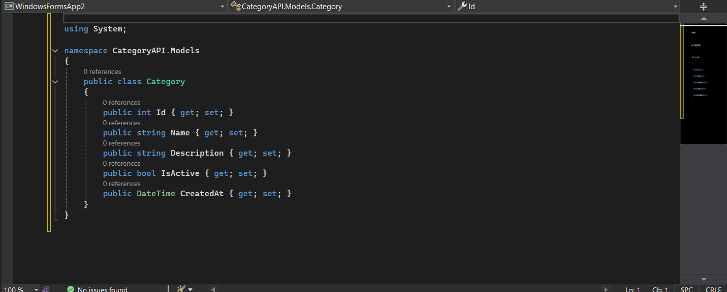📝 TODO 2: Tạo Interface ICategoryService
Yêu cầu: Tạo interface có 5 methods:

- GetAllCategories() → trả về List<Category>
- GetCategoryById(int id) → trả về Category?
- CreateCategory(Category category) → trả về Category
- UpdateCategory(int id, Category category) → trả về Category?
- DeleteCategory(int id) → trả về bool

Hãy viết code dưới đây:

// File: Services/ICategoryService.cs

// (Viết interface của bạn ở đây)

Chứng minh: (Hãy chụp ảnh hoặc paste đoạn code đã viết)

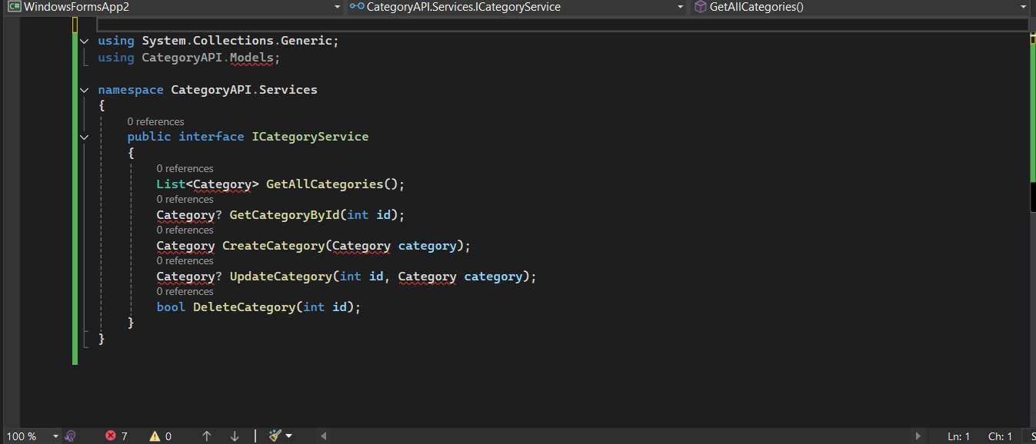📝 TODO 3: Tạo CategoryService Implementation
Yêu cầu: Tạo class CategoryService : ICategoryService với:

- In-memory Listchứa 3 categories mẫu (Electronics, Books, Clothing)
- Implement tất cả 5 methods

Gợi ý:

- Cho GetAllCategories(): return danh sách categories
- Cho GetCategoryById(): dùng FirstOrDefault() để tìm category
- Cho CreateCategory(): tạo ID mới = Max Id + 1
- Cho UpdateCategory(): tìm category, update properties, return
- Cho DeleteCategory(): xóa category khỏi list

Hãy viết code dưới đây:

// File: Services/CategoryService.cs

// (Viết implementation của bạn ở đây)

Chứng minh: (Hãy chụp ảnh hoặc paste đoạn code đã viết)
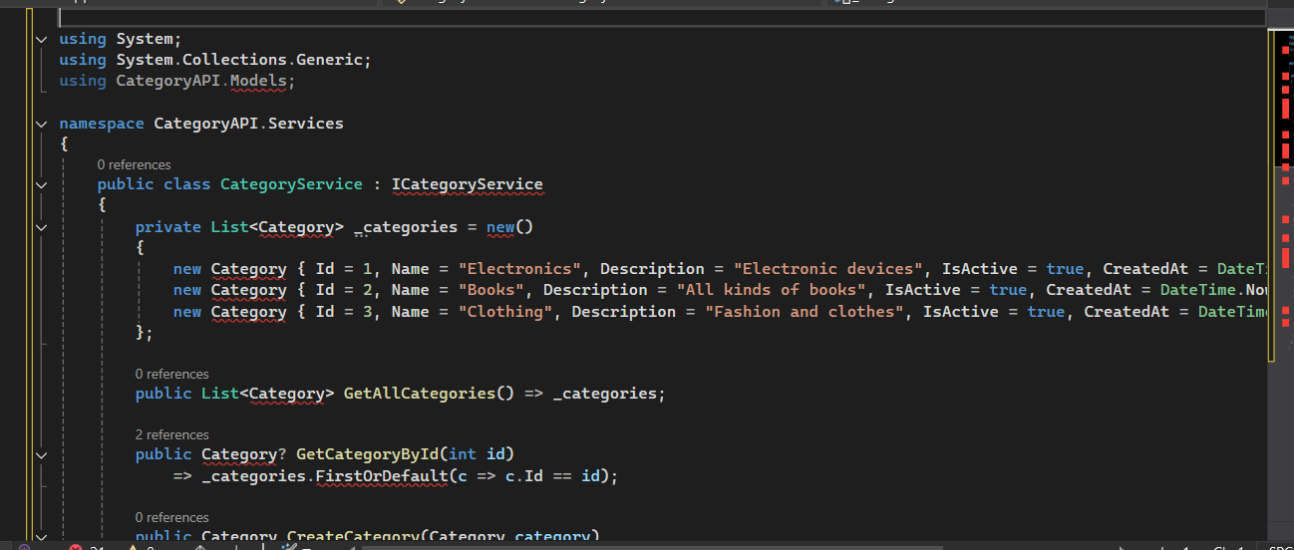

📝 TODO 4: Tạo CategoriesController
Yêu cầu: Tạo Controller với 5 endpoints:

Endpoint 1: GET /api/categories
- HTTP Method: GET
- Trả về: ActionResult<List>
- Hàm trả về danh sách tất cả categories

Endpoint 2: GET /api/categories/{id}
- HTTP Method: GET
- Parameter: id (int)
- Trả về: ActionResult
- Nếu không tìm thấy → return NotFound()

Endpoint 3: POST /api/categories
- HTTP Method: POST
- Body: Category object
- Trả về: ActionResult
- Trả về HTTP 201 (CreatedAtAction)

Endpoint 4: PUT /api/categories/{id}
- HTTP Method: PUT
- Parameter: id (int)
- Body: Category object
- Trả về: ActionResult
- Nếu không tìm thấy → return NotFound()

Endpoint 5: DELETE /api/categories/{id}
- HTTP Method: DELETE
- Parameter: id (int)
- Trả về: IActionResult
- Thành công → return NoContent() (204)
- Không tìm thấy → return NotFound()

Hãy viết code dưới đây:

// File: Controllers/CategoriesController.cs

// (Viết Controller của bạn ở đây)

Chứng minh: (Hãy chụp ảnh hoặc paste đoạn code đã viết)
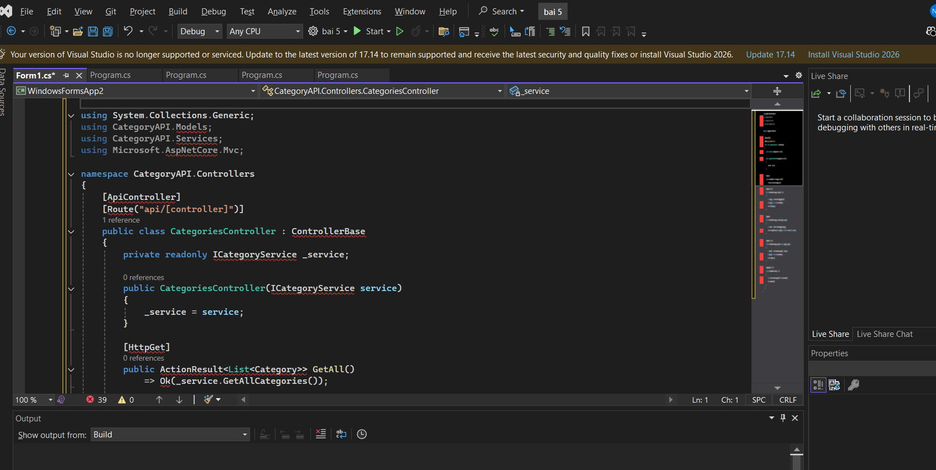

📝 TODO 5: Đăng ký Service trong Program.cs
Yêu cầu: Sửa file Program.cs để:

- Import namespace using CategoryAPI.Services;
- Thêm dòng builder.Services.AddScoped<ICategoryService, CategoryService>(); đúng vị trí
- Đảm bảo app.MapControllers(); được gọi

Hãy viết code dưới đây (chỉ cần phần AddScoped):

// File: Program.cs

// (Thêm dòng đăng ký service)

builder.Services.AddScoped<ICategoryService, CategoryService>();

// (Các dòng khác của Program.cs)

Chứng minh: (Hãy paste toàn bộ file Program.cs sau khi sửa)
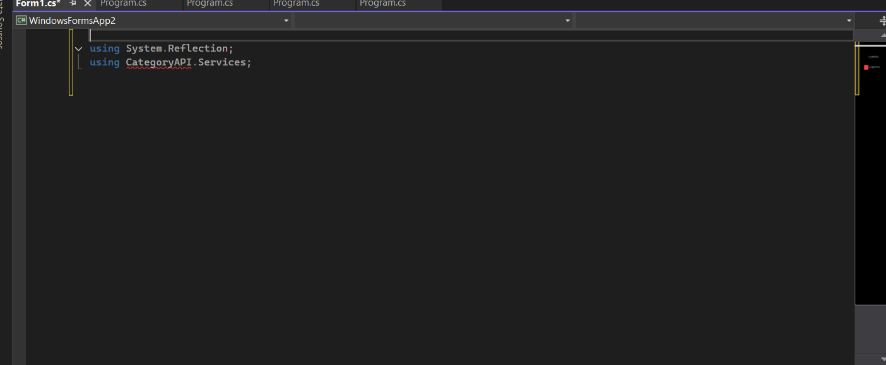

3. Bài tập thực hành (Chạy & Test API)

🏃 Bước 1: Chạy ứng dụng
TODO: Chạy lệnh dưới đây trong Terminal/PowerShell:

dotnet run

Kết quả dự kiến:

- ✅ Ứng dụng chạy thành công (không báo lỗi)
- ✅ Hiển thị: "Application started. Press Ctrl+C to shut down."
- ✅ Swagger UI: https://localhost:5001/swagger/index.html

Hãy chụp ảnh hoặc ghi lại kết quả:

- Lệnh đã chạy: dotnet run
- Ứng dụng chạy thành công, không có lỗi
- Console hiển thị:
“Application started. Press Ctrl+C to shut down.”
- Truy cập được Swagger UI tại:
https://localhost:5001/swagger/index.html

🧪 Bước 2: Test 5 Endpoints bằng Swagger UI
Test GET /api/categories - Lấy danh sách:

- Mở Swagger UI: https://localhost:5001/swagger/index.html
- Click "GET /api/categories"
- Click "Try it out" → "Execute"
- Kết quả dự kiến: HTTP 200 + danh sách 3 categories

Hãy chụp ảnh Response:

(Dán ảnh hoặc JSON response ở đây)

Giải thích: Response có bao nhiêu categories? Tại sao?

[
{
"id": 1,
"name": "Electronics",
"description": "Electronic devices",
"isActive": true,
"createdAt": "2025-01-01T10:00:00"
},
{
"id": 2,
"name": "Books",
"description": "All kinds of books",
"isActive": true,
"createdAt": "2025-01-01T10:00:00"
},
{
"id": 3,
"name": "Clothing",
"description": "Fashion and clothes",
"isActive": true,
"createdAt": "2025-01-01T10:00:00"
}
]

Test GET /api/categories/{id} - Lấy chi tiết (ID = 1):

- Click "GET /api/categories/{id}"
- Nhập: 1 vào parameter id
- Click "Execute"
- Kết quả dự kiến: HTTP 200 + 1 category (Electronics)

Hãy chụp ảnh Response:

(Dán ảnh hoặc JSON response ở đây)

Giải thích: Tên category với ID = 1 là gì?
Response có 3 categories vì trong CategoryService đã khởi tạo sẵn 3 category mẫu (Electronics, Books, Clothing) trong danh sách in-memory

Test POST /api/categories - Tạo mới:

- Click "POST /api/categories"
- Click "Try it out"
- Nhập JSON vào Request body:

{

"name": "Sports",

"description": "Sports equipment and gear"

}

- Click "Execute"
- Kết quả dự kiến: HTTP 201 + category mới (ID = 4)

Hãy chụp ảnh Response:

(Dán ảnh hoặc JSON response ở đây)
{
"id": 4,
"name": "Sports",
"description": "Sports equipment and gear",
"isActive": false,
"createdAt": "2025-01-01T10:30:00"
}

Giải thích:

- ID của category mới là bao nhiêu?
- ID của category mới: 4
→ Vì trong danh sách đã có 3 category, ID mới được tạo theo Max(Id) + 1.
- Tại sao status code là 201 chứ không phải 200?
Status code là 201 (Created) chứ không phải 200:
→ Vì request POST tạo mới một resource, theo chuẩn REST API phải trả về 201 Created để báo tạo thành công

Test PUT /api/categories/{id} - Cập nhật (ID = 1):

- Click "PUT /api/categories/{id}"
- Nhập: 1 vào parameter id
- Nhập JSON vào Request body:

{

"name": "Digital Devices",

"description": "Updated: Modern digital devices",

"isActive": true

}

- Click "Execute"
- Kết quả dự kiến: HTTP 200 + category được update

Hãy chụp ảnh Response:

(Dán ảnh hoặc JSON response ở đây)

Giải thích: Tên của category ID = 1 đã được cập nhật thành gì?

Test DELETE /api/categories/{id} - Xóa (ID = 2):

- Click "DELETE /api/categories/{id}"
- Nhập: 2 vào parameter id
- Click "Execute"
- Kết quả dự kiến: HTTP 204 (No Content)

Hãy chụp ảnh Response:

(Dán ảnh hoặc status code ở đây)

Giải thích: Tại sao response body trống? (HTTP 204 có ý nghĩa gì?)

🔗 Bước 3: Verify - Gọi GET lại để xác nhận
TODO: Gọi GET /api/categories lại để xác nhận:

- Click "GET /api/categories"
- Click "Execute"
- Kiểm tra xem category ID = 2 (Books) còn trong danh sách không?

Hãy chụp ảnh Response:

(Dán ảnh hoặc JSON response ở đây)

Giải thích: Danh sách bây giờ có bao nhiêu items? (Tại sao?)

4. Câu hỏi bắt buộc (Hiểu sâu kiến thức)

Câu hỏi 1: Dependency Injection
Hãy nhìn vào code Controller dưới đây:

public class CategoriesController : ControllerBase

{

private readonly ICategoryService _categoryService;

public CategoriesController(ICategoryService categoryService)

{

_categoryService = categoryService;

}

}

Câu hỏi:

- A. ASP.NET Core sẽ tự động inject ICategoryService vào constructor
- B. Chúng ta phải tự tạo new CategoryService()
- C. Phải dùng reflection để inject
- D. Không thể inject (lỗi)

Trả lời:A (Chọn A, B, C, hay D)

Giải thích: Tại sao bạn chọn đáp án đó?

Vì ICategoryService đã được đăng ký trong Program.cs bằng AddScoped, ASP.NET Core sẽ tự động inject implementation tương ứng vào constructor của CategoriesController thông qua cơ chế Dependency Injection.

Câu hỏi 2: Service Lifetime
TODO 1: Trong Program.cs, chúng ta dùng:

builder.Services.AddScoped<ICategoryService, CategoryService>();

Câu hỏi: AddScoped có nghĩa là gì?

Trả lời:

- Mỗi HTTP request tạo _________________________ instance CategoryService
- Nếu trong 1 request có 10 Controllers gọi _categoryService, sẽ có bao nhiêu instances?
  - A. 1 instance
  - B. 10 instances
  - C. Tùy implementation

Chọn: A

Câu hỏi 3: Route
TODO: Cho code Controller:

[ApiController]

[Route("api/[controller]")]

public class CategoriesController : ControllerBase

{

[HttpGet]

public ActionResult GetAll() { ... }

[HttpGet("{id}")]

public ActionResult GetById(int id) { ... }

}

Hãy viết ra đúng route cho 2 methods:

- GetAll() → Route:
- GetAll() → Route: /api/categories

- GetById() → Route:
- GetById() → Route: /api/categories/{id}

Câu hỏi 4: HTTP Status Codes
Hãy gán đúng HTTP status code cho mỗi scenario:

Scenario | Status Code
Tạo mới category thành công | 201 (200 / 201 / 204)
Xóa category thành công | 204 (200 / 201 / 204)
Cập nhật category thành công | 200 (200 / 201 / 204)
Category không tồn tại | 404 (400 / 404 / 500)
Request body không hợp lệ | 400 (400 / 404 / 500)

Câu hỏi 5: So sánh Code
Cách A - ❌ SAI:

[HttpPost]

public ActionResult CreateCategory(Category category)

{

// Logic tạo category trực tiếp trong Controller

_categories.Add(category);

_categories.Max(c => c.Id);

return Ok(category);

}

Cách B - ✅ ĐÚNG:

[HttpPost]

public ActionResult CreateCategory(Category category)

{
CreateCategory
var created = _categoryService.(category);

return CreatedAtAction(nameof(GetCategoryById), new { id = created.Id }, created);

}

Câu hỏi: Tại sao Cách B tốt hơn Cách A? (Chọn 2 lý do)

- x Cách B tách business logic khỏi Controller
- ☐ Cách B dễ test hơn (có thể mock service)
- x Cách B trả về status code chính xác (201 Created)
- ☐ Cách B có ít code hơn

5. Bài tập nâng cao (Thêm tính năng)

📝 Bài 1: Thêm Filter (Tìm kiếm theo Name)
Yêu cầu: Thêm query parameter name vào GET endpoint:

// GET /api/categories?name=electronics

[HttpGet]

public ActionResult<List<Category>> GetAllCategories(string? name = null)

{

var categories = _categoryService.GetAllCategories();

if (!string.IsNullOrEmpty(name))

{

// TODO: Hãy viết LINQ để filter theo name (case-insensitive)

categories = categories.Where(c => _________________________.Contains(_________________________, _________________________))

.ToList();

}

return Ok(categories);

}

TODO: Hoàn thành dòng .Where() để filter categories:

// (Viết code filter của bạn)

Test:

- GET /api/categories?name=book → Kết quả: Books
- GET /api/categories?name=ELEC → Kết quả: Electronics

Hãy chụp ảnh kết quả test:

[_________________________]

public string Name { get; set; } = string.Empty;

// ... properties khác

}

Test:

📝 Bài 2: Thêm Validation (Validate Name không trống)
Yêu cầu: Validate Name property:

- Không được null/trống
- Độ dài tối thiểu 3 ký tự
- Độ dài tối đa 100 ký tự

TODO: Sửa model Category.cs để thêm Data Annotation:

public class Category

{

public int Id { get; set; }

// TODO: Thêm [Required] và [StringLength(100, MinimumLength = 3)]

[_________________________]

- POST /api/categories với {"name": ""} → Kết quả: 400(Status code)
- POST /api/categories với {"name": "AB"} → Kết quả: 400(Status code)
- POST /api/categories với {"name": "New Category"} → Kết quả: 201 (Status code)

Hãy chụp ảnh kết quả test:
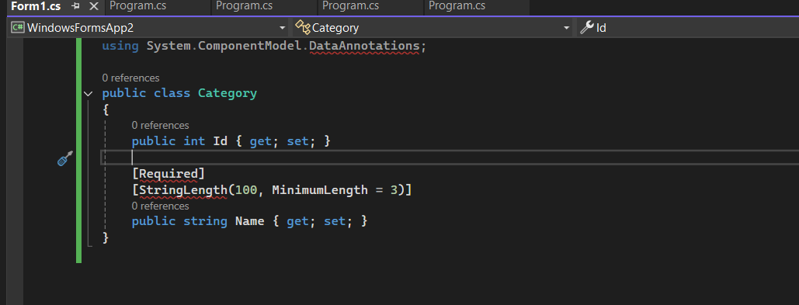

📝 Bài 3: Thêm Pagination
Yêu cầu: Thêm pagination vào GET endpoint:

// GET /api/categories?page=1&pageSize=2

[HttpGet]

public ActionResult<List<Category>> GetAllCategories(int page = 1, int pageSize = 10)

{

var categories = _categoryService.GetAllCategories();

// TODO: Dùng Skip() và Take() để implement pagination

var paginated = categories.Skip((page - 1) * pageSize)

.Take(pageSize)

.ToList();

return Ok(paginated);

}

TODO: Viết công thức Skip/Take:

// Skip = (page - 1) * pageSize

// Take = pageSize

// (Viết code của bạn)

Test:

- GET /api/categories?page=1&pageSize=2 → Lấy: Electronics, Books
- GET /api/categories?page=2&pageSize=2 → Lấy: Clothing

Hãy chụp ảnh kết quả test: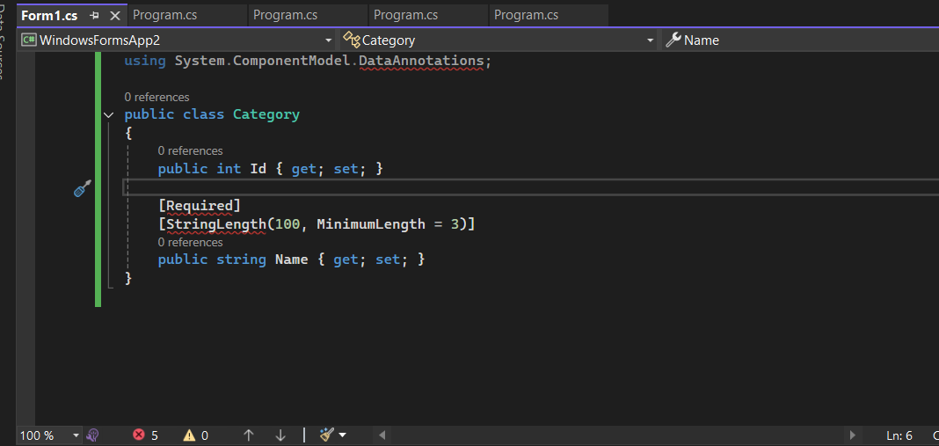

6. Lỗi thường gặp & Giải pháp

❌ Lỗi 1: "InvalidOperationException: Unable to resolve service"
Lỗi xảy ra ở dòng nào?

Ở constructor của Controller khi inject ICategoryService
Nguyên nhân:

Chưa đăng ký ICategoryService trong Program.cs

Cách sửa:

Thêm đăng ký service vào DI container

Chứng minh cách sửa: (Paste dòng code đã sửa)

builder.Services.AddScoped<ICategoryService, CategoryService>();

❌ Lỗi 2: "404 Not Found" khi gọi API
Các bước check:
Các bước check (✓):
☑ [ApiController]
☑ [Route("api/[controller]")]
☑ app.MapControllers();
☑ HTTP method đúng (GET/POST/PUT/DELETE)

☐ Kiểm tra Controller có attribute [ApiController] không? ☐ Kiểm tra có attribute [Route("api/[controller]")] không? ☐ Kiểm tra có dòng app.MapControllers(); trong Program.cs không? ☐ Kiểm tra HTTP method (GET/POST/PUT/DELETE) có đúng không?

Lỗi của bạn là gì? (Chọn): ☐ ☐ ☐ ☐
Thiếu app.MapControllers();

Cách sửa:
app.MapControllers();

❌ Lỗi 3: "POST trả về 400 Bad Request"
Nguyên nhân thường là:

Vi phạm validation (Name rỗng hoặc quá ngắn)

Các bước debug:

- Kiểm tra JSON keys có match với C# property names không?

  - JSON: "name": "..." ↔ C#: public string Name { get; set; }
  - (Lưu ý: camelCase vs PascalCase)

- Request body có hợp lệ không?

Hãy paste request body bạn đã gửi:

Hãy paste error response:

Cách sửa:
{
"name": ""
}

7. Một điều tôi chưa hiểu rõ hoặc muốn hỏi thêm
(Bắt buộc phải đặt ít nhất 2 câu hỏi)

Ví dụ câu hỏi tốt:

- "Sự khác biệt giữa AddScoped, AddTransient, AddSingleton là gì?"
- "Tại sao phải dùng Service thay vì viết logic trực tiếp trong Controller?"
- "Khi nào nên dùng Task<ActionResult> (async) vs ActionResult (sync)?"
- "Làm sao để validate input request?"

Câu hỏi 1 của tôi:
Sự khác biệt giữa AddScoped, AddTransient và AddSingleton là gì, và khi nào nên dùng từng loại trong ASP.NET Core?

Câu hỏi 2 của tôi:

Khi nào nên dùng Task<ActionResult> (async) thay vì ActionResult (sync) trong Controller để đạt hiệu năng tốt hơn?

Câu hỏi 3 của tôi (nếu có):

8. Dự án hoàn thành

✅ Checklist:
Hãy đánh dấu các hạng mục bạn đã hoàn thành:

Phần cơ bản:

- ☐ Tạo Category.cs model
- ☐ Tạo ICategoryService interface
- ☐ Tạo CategoryService implementation
- ☐ Tạo CategoriesController
- ☐ Đăng ký Service trong Program.cs
- ☐ Chạy dotnet run thành công
- ☐ Swagger UI hiển thị đúng

Phần Test:

- ☐ Test GET /api/categories ✅
- ☐ Test GET /api/categories/{id} ✅
- ☐ Test POST /api/categories ✅
- ☐ Test PUT /api/categories/{id} ✅
- ☐ Test DELETE /api/categories/{id} ✅

Phần nâng cao (tối thiểu 1 bài):

- ☐ Thêm Filter (Bài 1)
- ☐ Thêm Validation (Bài 2)
- ☐ Thêm Pagination (Bài 3)

Phần trả lời câu hỏi:

- ☐ Trả lời 5 câu hỏi bắt buộc
- ☐ Đặt ít nhất 2 câu hỏi của riêng mình
- ☐ Giải quyết ít nhất 1 lỗi

📸 Hướng dẫn nộp bài
Hãy gửi file chứa:

- Ảnh chụp / Code:

  - Category.cs
  - ICategoryService.cs
  - CategoryService.cs
  - CategoriesController.cs
  - Program.cs (phần AddScoped)

- Ảnh chụp Test Results:

  - Swagger UI 5 endpoints
  - GET danh sách (3 categories)
  - GET chi tiết (ID = 1)
  - POST tạo mới (ID = 4)
  - PUT cập nhật (Electronics → Digital Devices)
  - DELETE xóa (Books)
  - GET verify (2 categories còn lại)

- Phần trả lời Phiếu Học Tập:

  - Tất cả chỗ trống điền đầy đủ
  - Câu hỏi trả lời chi tiết
  - Bài tập nâng cao ít nhất 1 cái

🎓 Kết luận
Sau phiếu học tập này, bạn có thể:

✅ Tạo API đơn giản từ A-Z
✅ Hiểu rõ HTTP verbs và routes
✅ Sử dụng Dependency Injection đúng cách
✅ Tách business logic khỏi Controller (Service Pattern)
✅ Test API bằng Swagger UI
✅ Xử lý lỗi thường gặp
✅ Mở rộng API với thêm tính năng

Chúc mừng bạn đã hoàn thành Phiếu Học Tập ASP.NET Core! 🎉

Hướng dẫn tiếp theo: Entity Framework Core - Kết nối với Database 💾

